Интеллектуальный дистанционный квиз
«Овеянные славой…»

Название образовательной организации (полное и сокращенное)
Название команды
ФИО участников

Время выполнения – 1 час

I. «Овеянные славой имена»

Вопрос №1: В экспозиции Центрального музея Вооружённых сил представлены личные вещи генерала Л. М. Доватора – командира 2-го гвардейского кавалерийского корпуса. В 1938 г. Доватор принимал участие в батальных сценах художественного фильма, посвящённого этому русскому полководцу. Назовите этого полководца (2 балла)
Ответ: _________________________________________________

Вопрос №2. Решите кроссворд. Под каким «народным» прозвищем вошёл в историю прославленный полководец, фамилия которого выделена в кроссворде по вертикали? (5 баллов)

1.
2.
3.
4.
5.

- Князь, освободитель Москвы от польских оккупантов.
- Под его руководством русские войска захватили неприступную крепость Измаил и совершили героический переход через Альпы.
- Был назначен Главнокомандующим русской армией в самый ответственный момент для Российской империи в XIXв.
- Руководил героической обороной Севастополя во время Крымской войны. Под его руководством русская эскадра разгромила турецкий флот в последнем в истории крупном сражении парусных флотов.
- Вошёл в историю как «белый генерал». Под его командованием русская армия в ходе русско-турецкой войны захватила Шипкинский перевал.

Ответ: _____________________________________________

Вопрос №3: В честь этого русского крестьянина, совершившего подвиг самопожертвования, в стране возводили памятники, рисовали картины и даже написали оперу. А в День народного единства россияне обязательно вспоминают о национальном герое. Назовите этого крестьянина (2 балла)
Ответ: ________________________________________________

Вопрос №4. Соотнесите (4 балла).
 | Иллюстрация | Битва | Участник битвы
I. | 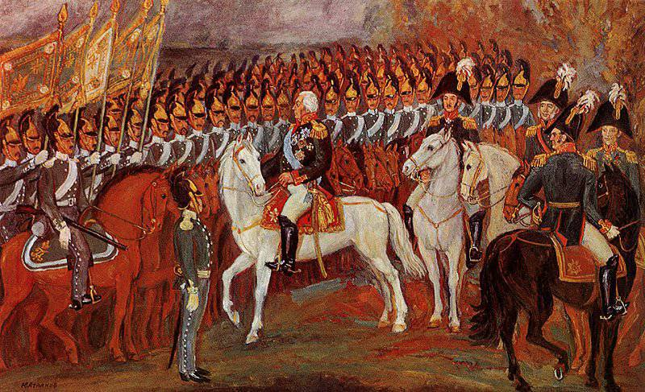 | 1. Курская битва | А) Уваров Ф.
II. | 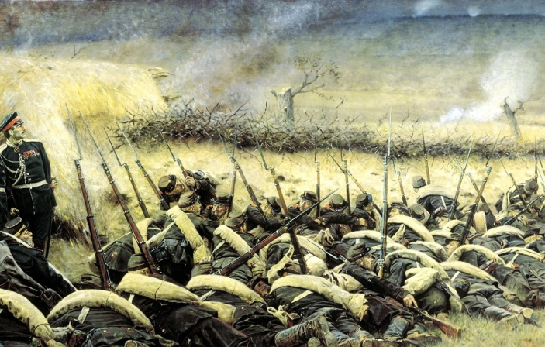 | 2. Битва под Плевной | Б) Павлов Я.
III. | 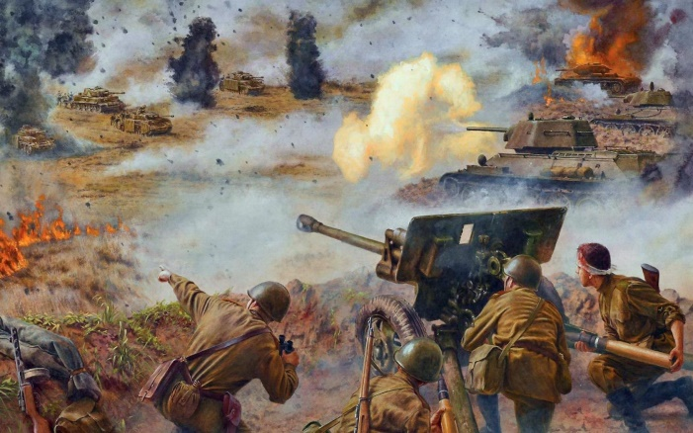 | 3. Сталинградская битва | В) Тотлебен Э.
IV. | 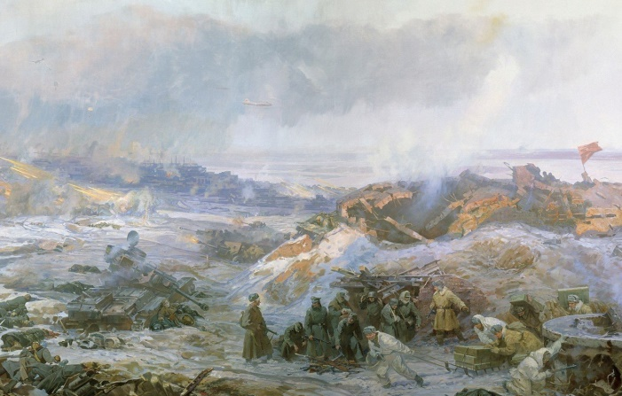 | 4.Бородинское сражение | Г) Ватутин Н.

Ответ:
I | II | III | IV

Вопрос №5. О ком немецкий солдат в ноябре 1942 г. писал в своих письмах домой, столкнувшись с ним под Сталинградом, отмечая его стойкость и бесстрашие, что он один физически и духовно сильнее целой «нашей роты»? (2 балла)
Ответ: _____________________________________________________

Вопрос №6. Разгадайте ребусы, в которых зашифрованы фамилии земляков, связанных с героическими страницами нашей истории. (4 балла)
А)
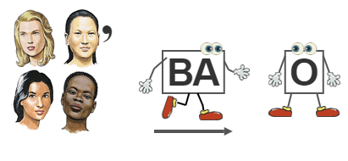
Б)
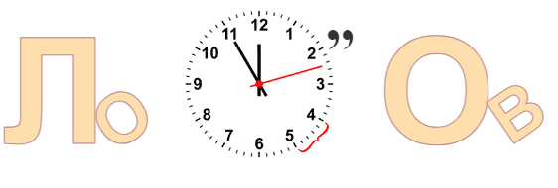
Ответ: А)______________________________________
Б)______________________________________
Вопрос №7. Назовите известное литературное произведение, объединяющее эти картинки, в основе сюжета которого лежит реально совершённый подвиг времён Великой Отечественной войны. Кто является автором данного произведения? (4 балла)
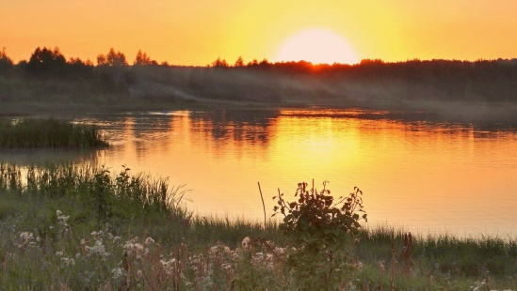 |  | 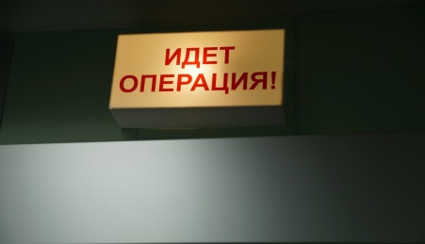

Ответ: ________________________________________

Вопрос №8. Этот памятник установлен в память о подвиге легендарного советского военного специалиста, учёного, «непокорённого генерала». Его имя в годы Великой Отечественной войны гитлеровцы внесли в список тех, кого впоследствии рассчитывали использовать на службе Третьему Рейху. Назовите имя генерала. (3 балла)
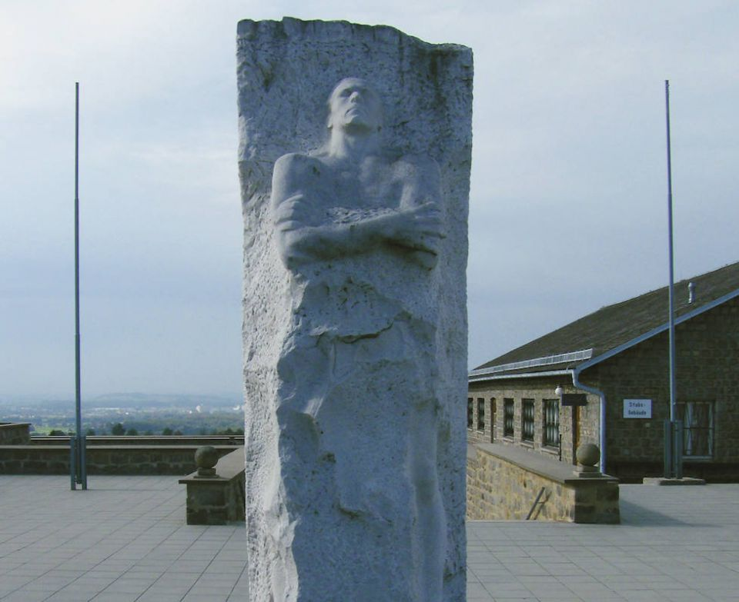
Ответ: ________________________________________

Вопрос №9. Этот герой Советского Союза, участник боёв под Великими Луками, известен не только своим подвигом, но и тем, что стал первым бойцом Красной Армии, кто был навечно зачислен в список части. Назовите этого бойца (2 балла).
Ответ: _______________________________________________

II. «Знаки и символы как выражение памяти народа»

Вопрос №1. В императорской России традиционным напутствием русских капитанов перед морским боем было выражение: «С нами Бог и ______». Как связан автор рисунка – наброска (смотрите ниже) с пропущенным понятием из вышеназванной фразы? (3 балла)

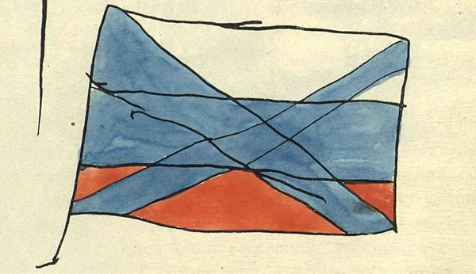

Ответ: _________________________________________________
Вопрос №2. 28 апреля 1791 г. в Таврическом дворце князя Потемкина в Петербурге, куда съехалась знать во главе с самой императрицей Екатериной II, впервые прозвучала эта мелодия. Очевидец тех событий вспоминал: "Как скоро высочайшие посетители соизволили воссесть на приуготовленные им места, то вдруг загремела голосовая и инструментальная музыка, из трехсот человек состоявшая". В честь какой блистательной победы русского оружия она была создана? Какова судьба мелодии? (4 балла)
Ответ: ________________________________________________

Вопрос №3. По одной из версий, это понятие пришло к нам из немецкого языка и обозначало «сословие», «знак отличия сословия». Что это за понятие? (2 балла)
Ответ: ______________________________________________

Вопрос №4. Однажды во время войны командира стрелковой дивизии попросили оценить значение этого предмета. Он ответил:
— Закройте мне рот, задохнусь я один. Отберите у меня (это) — со мной погибнут тысячи.
Что это за предмет? (2 балла)
Ответ: _______________________________________________

Вопрос №5. Подвиги наших соотечественников нашли отражение в художественной культуре. Перед вами иллюстрации трёх скульптур. Какова общая идея данной скульптурной композиции? (4 балла)

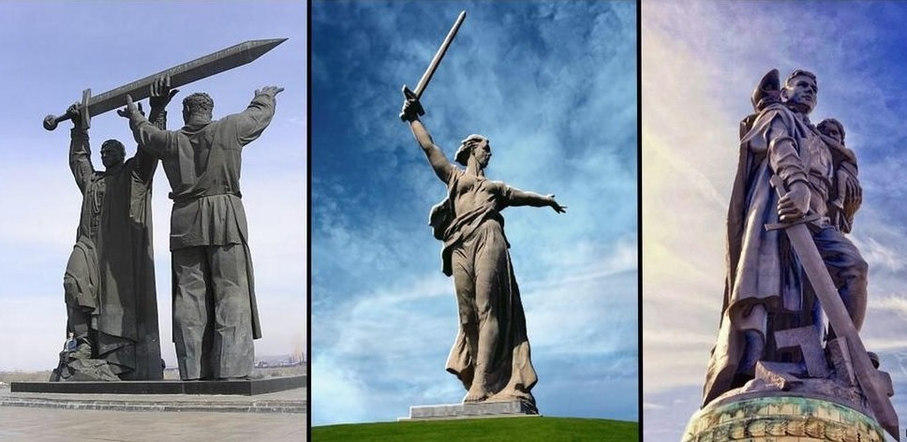

Ответ: ______________________________________________

Вопрос №6: Это оружие по праву считается «визитной карточкой» и символом России. Главным его достоинством является «двойной стандарт», который сделал его популярным на мировом рынке. Его изображение присутствует на гербе ряда иностранных государств, на денежных купюрах и монетах, в честь него дают имена детям. Назовите это оружие (2 балла).
Ответ: _______________________________________________

Вопрос №7: Какой исторический факт объединяет награды, представленные ниже? (2 балла)
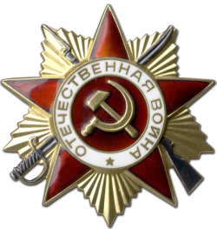 | 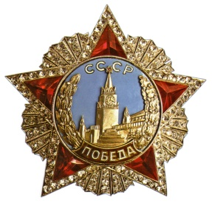 | 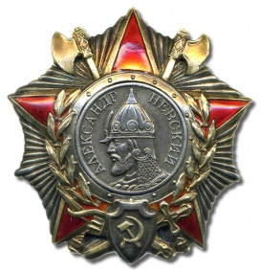 | 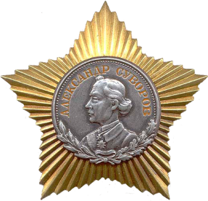 | 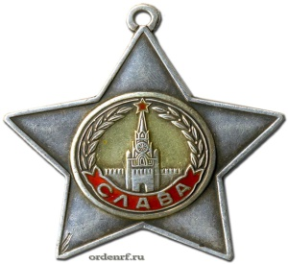

Ответ: ____________________________________________

Вопрос №8: В 2002 году Санкт-Петербургский монетный двор начал выпуск сувенирных монет цикла, который предназначался, прежде всего, для коллекционеров. Монетовидные жетоны этого набора не имеют хождения в качестве разменных денежных знаков. В 2005 году была отчеканена последняя серия из этого цикла, которая посвящалась 60-летию Великой Победы над фашистской Германией в Отечественной войне. Как назывался цикл монет, выпущенный в монетном дворе Санкт-Петербурга? (3 балла)
Ответ: ____________________________________________

При оценивании учитываются:

- верное содержание ответа;
- полнота раскрытия вопроса;
- письменное оформление, отсутствие грамматических ошибок;
- скорость выполнения задания.
Максимальное количество – 50 баллов.

